Porte clés en cuir
Ce porte clés est utilisé pour la partie pratique de la formation initiale d'utilisation de la découpe laser.

Rendu
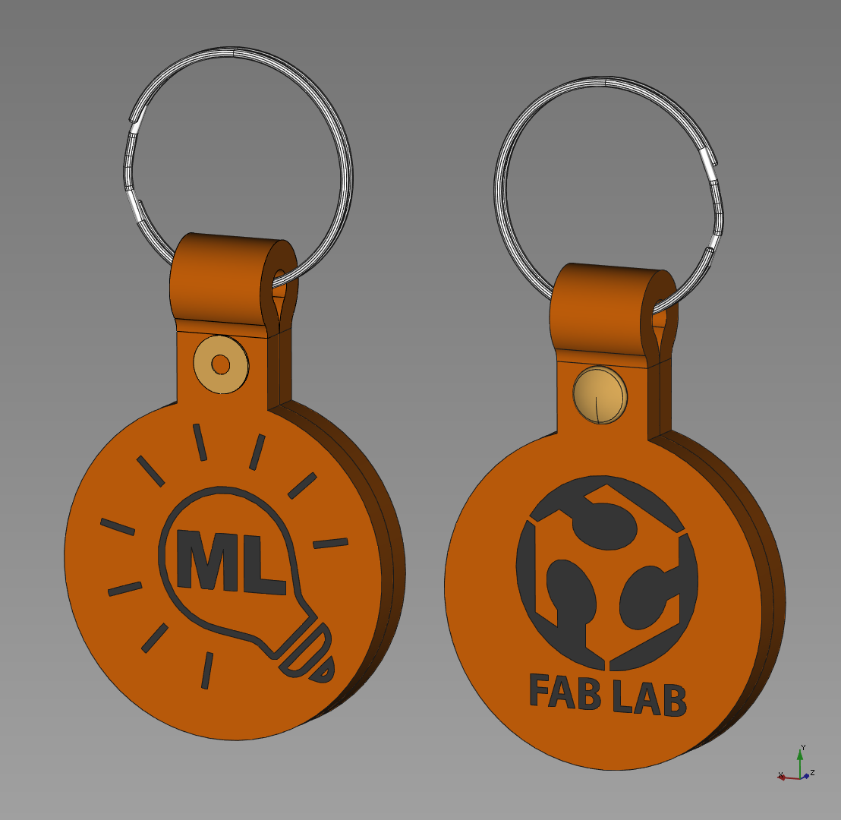
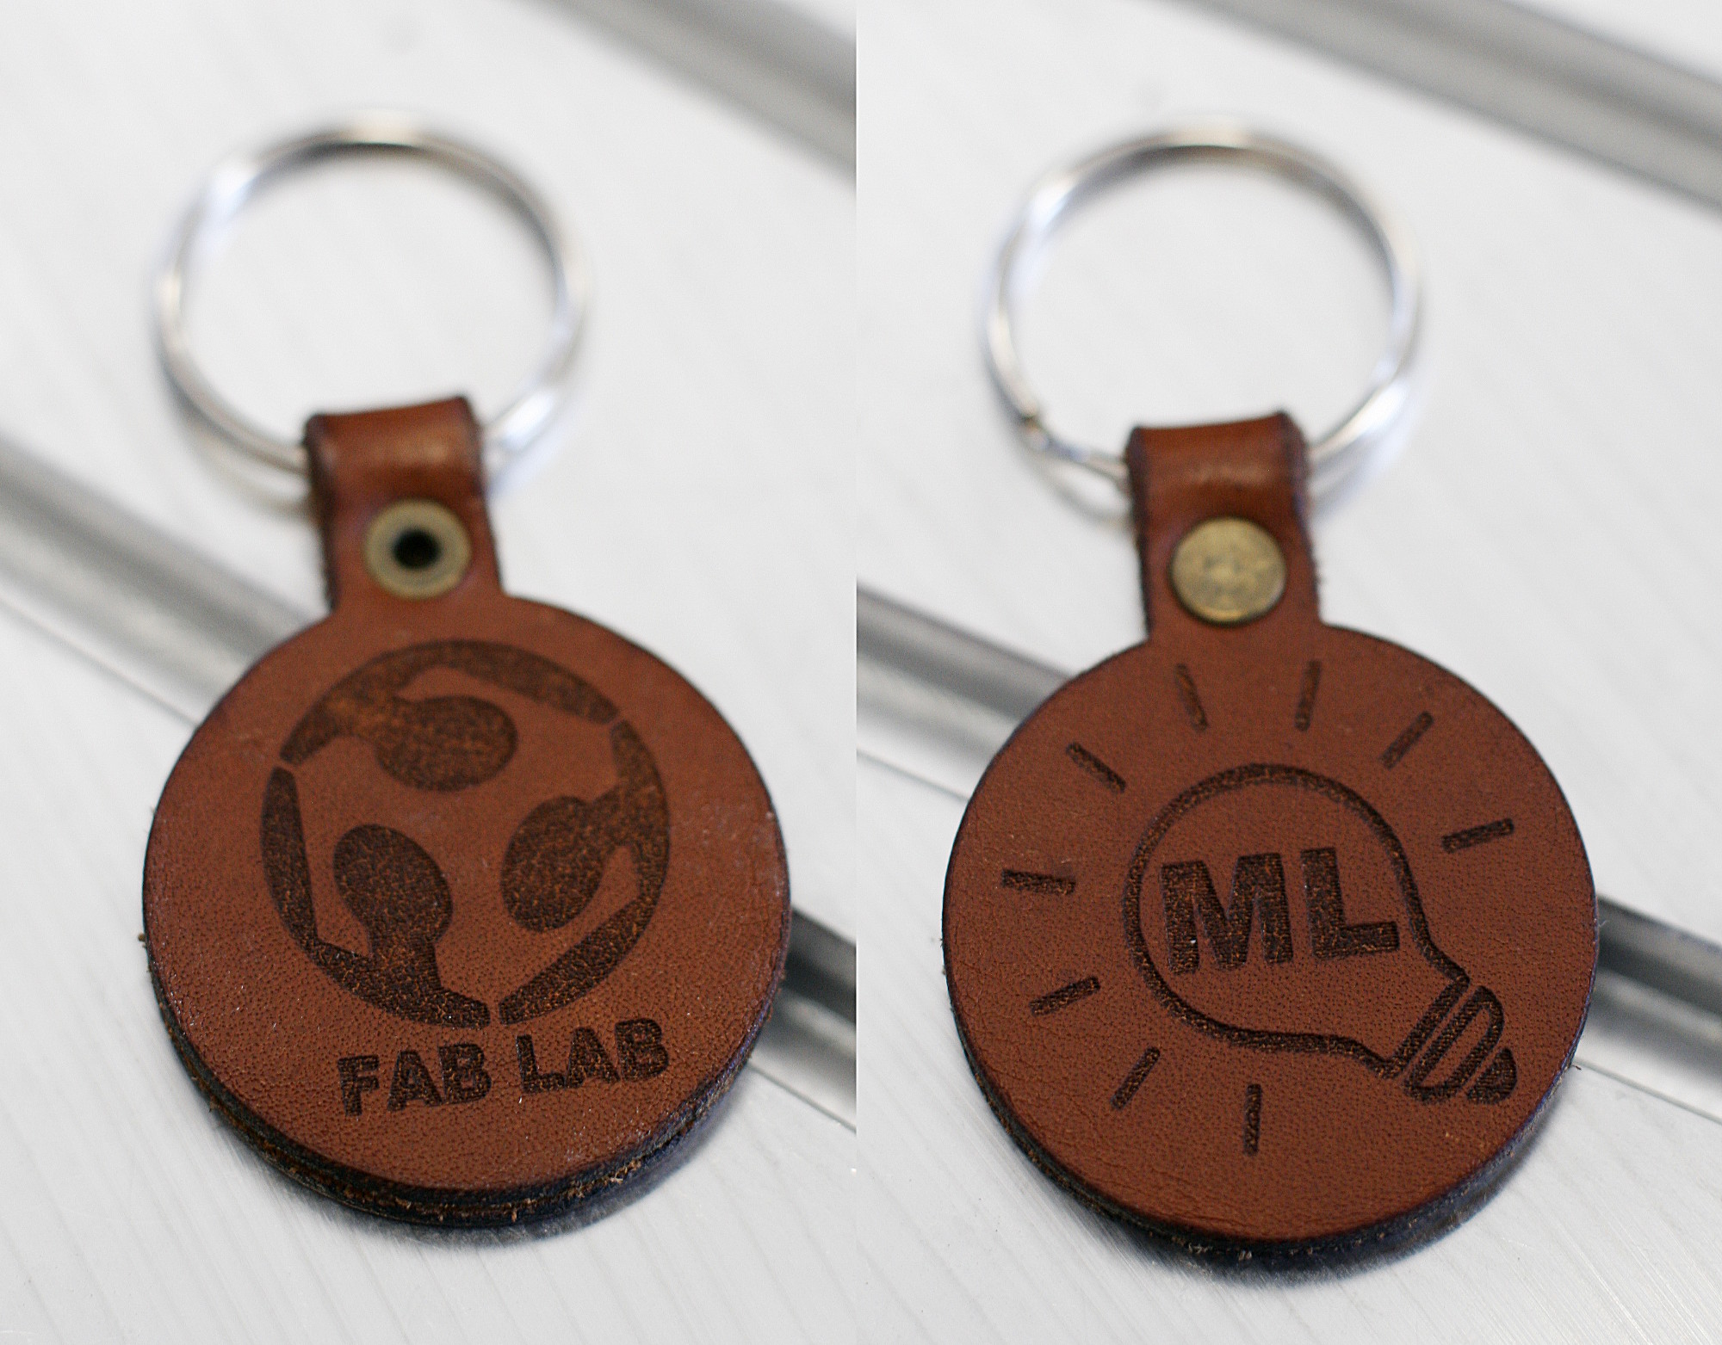

Fichiers
Fichier source FreeCAD 0.16-6712 (6,5Mo) : 2018-04_porte-cle_cuir.fcstd
Fichier STEP (Interopérabilité CAO - 1,7Mo) : 2018-04_porte-cle_cuir.step
Fichier DXF (Interopérabilité CAO - 1Mo) : 2018-04_porte-cle_cuir.dxf

